

**О внесении изменений в постановление акимата Мангистауской области от 23 ноября 2015 года № 358 "Об утверждении регламента государственной услуги "Выдача удостоверений на право управления самоходными маломерными судами"**

***Утративший силу***

Постановление акимата Мангистауской области от 23 мая 2016 года № 145. Зарегистрировано Департаментом юстиции Мангистауской области от 24 июня 2016 года № 3069. Утратило силу постановлением акимата Мангистауской области от 20 февраля 2020 года № 21

      Сноска. Утратило силу постановлением акимата Мангистауской области от 20.02.2020 № 21 (вводится в действие по истечении десяти календарных дней после дня его первого официального опубликования).  
      Примечание РЦПИ.  
      В тексте документа сохранена пунктуация и орфография оригинала.

      В соответствии с законами Республики Казахстан от 23 января 2001 года "О местном государственном управлении и самоуправлении в Республике Казахстан" и от 17 ноября 2015 года **"**О внесении изменений и дополнений в некоторые законодательные акты Республики Казахстан по вопросам оказания государственных услуг**"** акимат области ПОСТАНОВЛЯЕТ:

      1. Внести в постановление акимата Мангистауской области от 23 ноября 2015 года № 358 "Об утверждении регламента государственной услуги "Выдача удостоверений на право управления самоходными маломерными судами" (зарегистрировано в Реестре государственной регистрации нормативных правовых актов за № 2920, опубликовано 30 декабря 2015 года в информационно – правовой системе "Әділет") следующие изменения:

      в регламенте государственной услуги "Выдача удостоверений на право управления самоходными маломерными судами", утвержденном указанным постановлением:

      подпункт 1) пункта 1 изложить в следующей редакции:

      "1) Некоммерческое акционерное общество "Государственная корпорация "Правительства для граждан" (далее – Государственная корпорация);";

      пункт 9 изложить в следующей редакции:

      "9. Описание порядка обращения в Государственную корпорацию и процесса получения результата оказания государственной услуги через Государственную корпорацию:

      1) услугополучатель представляет оператору Государственной корпорации заявление и необходимые документы согласно приложению 1 к Стандарту;

      2) процесс 1 – ввод оператором Государственной корпорации в автоматизированное рабочее место интегрированной информационной системы центра обслуживания населения (далее – АРМ ИИС) логина и пароля (процесс авторизации) для оказания государственной услуги;

      3) процесс 2 – выбор оператором Государственной копорации государственной услуги, вывод на экран формы запроса для оказания государственной услуги и ввод оператором Государственной данных услугополучателя (либо его представителя по доверенности);

      4) процесс 3 – направление запроса через шлюз "электронного правительства" (далее – ШЭП) в государственную базу данных "Физические лица" (далее – ГБД ФЛ) о данных услугополучателя, а также в Единую нотариальную информационную систему (далее – ЕНИС) – данных доверенности представителя услугополучателя;

      5) условие 1 – проверка наличия данных услугополучателя в ГБД ФЛ и данных доверенности в ЕНИС;

      6) процесс 4 – формирование сообщения о невозможности получения данных в связи с отсутствием данных услугополучателя в ГБД ФЛ и данных доверенности в ЕНИС;

      7) процесс 5 – направление электронного документа (запроса услугополучателя) удостоверенного (подписанного) электронной цифровой подписью (далее – ЭЦП) оператором Государственной корпорации через ШЭП в автоматизированное рабочее место регионального шлюза "электронного правительства" (далее – АРМ РШЭП);

      8) процесс 6 – регистрация электронного документа в АРМ РШЭП;

      9) условие 2 – проверка (обработка) услугодателем соответствия приложенных услугополучателем документов, указанных в Стандарте и основании для оказания государственной услуги;

      10) процесс 7 – формирование сообщения об отказе в запрашиваемой государственной услуге в связи с имеющимися нарушениями в документах услугополучателя;

      11) процесс 8 – получение услугополучателем через оператора Государственной корпорации результата оказания государственной услуги сформированной АРМ РШЭП.";

      пункт 12 изложить в следующей редакции:

      "12. Подробное описание последовательности процедур (действий), взаимодействий структурных подразделений (работников) услугодателя в процессе оказания государственной услуги, а также описание порядка взаимодействия с иными услугодателями и (или) Государственной корпорацией и порядка использования информационных систем в процессе оказания государственной услуги отражается в справочнике бизнес-процессов оказания государственной услуги согласно приложению 2 к настоящему Регламенту. Справочник бизнес-процессов оказания государственной услуги размещается на веб-портале "электронного правительства" (далее – ПЭП), интернет – ресурсе услугодателя.";

      приложение 2 к указанному регламенту изложить в новой редакции согласно приложению к настоящему постановлению.

      2. Государственному учреждению "Управление пассажирского транспорта и автомобильных дорог Мангистауской области" обеспечить официальное опубликование данного постановления в информационно-правовой системе "Әділет" и в средствах массовой информации, размещение на интернет-ресурсе акимата Мангистауской области.

      3. **Контроль за исполнением настоящего постановления возложить на первого заместителя акима области Алдашева С.Т.**

      4. Настоящее постановление вступает в силу со дня государственной регистрации в органах юстиции и вводится в действие по истечении десяти календарных дней после дня его первого официального опубликования.

|  |  |
| --- | --- |
| *Аким области* | *А. Айдарбаев* |

      "СОГЛАСОВАНО"

      исполняющий обязанности

      руководителя государственного учреждения

      "Управление пассажирского транспорта и

      автомобильных дорог Мангистауской области"

      Спанов Т.К.

      "23" мая 2016 года

|  |  |
| --- | --- |
|  | Приложение |
|  | к постановлению акимата Мангистауской области |
|  | от "23" мая 2016 года |
|  | № 145 |
|  | Приложение 2 |
|  | к регламенту государственной услуги |
|  | "Выдача удостоверений на право управления |
|  | самоходными маломерными судами" |

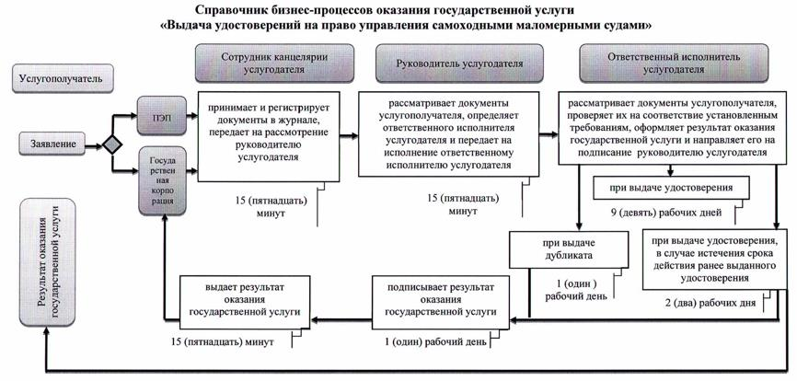

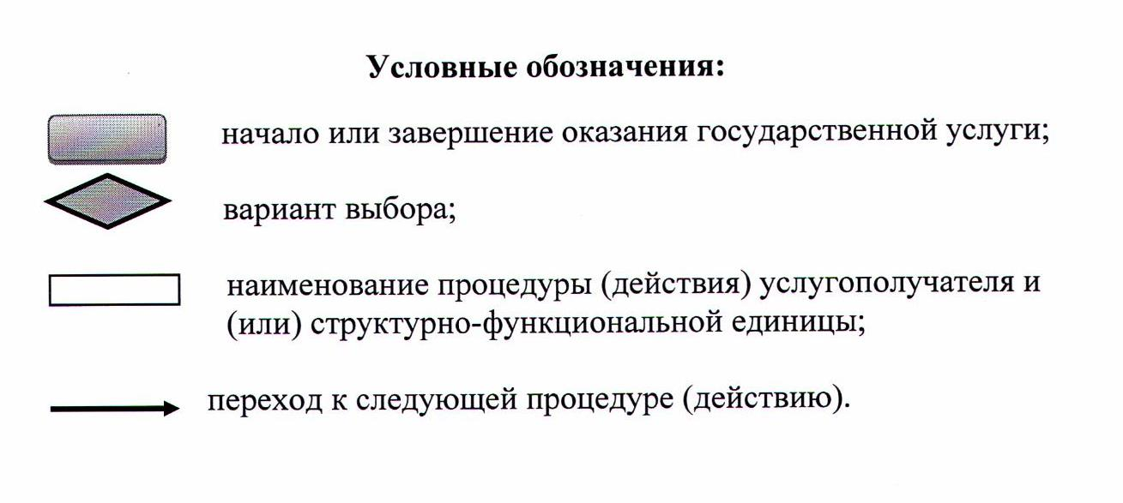

© 2012. РГП на ПХВ «Институт законодательства и правовой информации Республики Казахстан» Министерства юстиции Республики Казахстан